`Минобрнауки России
Юго-Западный государственный университет

Кафедра программной инженерии

ЛАБОРАТОРНАЯ РАБОТА
по дисциплине «Компьютерная графика»
по теме:
«Введение в фильтрацию изображений»

Выполнили: студенты группы ПО-31б
Василевский В.Я.
Пирогов Д.Ю.

Проверил: старший преподаватель
Ефремов В.В.

Курск 2025 г.
Вариант – 4

Цель работы – освоение навыков фильтрации растровых изображений с помощью алгоритмических языков программирования.
Задание:
- Разработать алгоритм и программу для реализации индивидуального задания. Программа должна включать в себя:
- обработку изображения свёрточным фильтром низких частот;
- обработку изображения свёрточным фильтром высоких частот.
2. Ответить на контрольные вопросы.
3. Оформить отчёт.
Вариант:
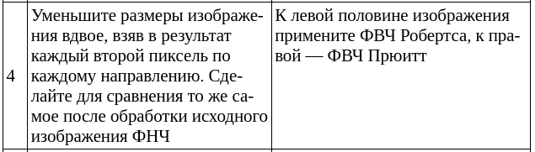
Ссылка на репозиторий:
https://github.com/Vadolaz36/CompGraphLabs.git

Программа на python:
import tkinter as tk
from tkinter import filedialog, messagebox, ttk
from PIL import Image, ImageTk, ImageFilter
import numpy as np
class ImageFilterLab:
def __init__(self, root):
self.root = root
self.root.title("Лабораторная работа №7 - Фильтрация изображений")
self.root.geometry("1400x700")
self.original_image = None
self.result1_image = None
self.result2_image = None
self.result3_image = None
self.create_widgets()
def create_widgets(self):
main_frame = ttk.Frame(self.root, padding="10")
main_frame.pack(fill=tk.BOTH, expand=True)
images_frame = ttk.Frame(main_frame)
images_frame.pack(fill=tk.BOTH, expand=True, padx=10, pady=10)
col1_frame = ttk.Frame(images_frame)
col1_frame.pack(side=tk.LEFT, fill=tk.BOTH, expand=True, padx=5)
self.open_btn = ttk.Button(col1_frame, text="Открыть", command=self.open_image)
self.open_btn.pack(pady=5)
original_frame = ttk.LabelFrame(col1_frame, text="Оригинальное изображение", padding="5")
original_frame.pack(fill=tk.BOTH, expand=True)
self.original_label = ttk.Label(original_frame, text="Откройте изображение",
background="white", anchor="center")
self.original_label.pack(fill=tk.BOTH, expand=True)
col2_frame = ttk.Frame(images_frame)
col2_frame.pack(side=tk.LEFT, fill=tk.BOTH, expand=True, padx=5)
self.btn1 = ttk.Button(col2_frame, text="Уменьшение без ФНЧ", command=self.apply_reduction_without_filter)
self.btn1.pack(pady=5)
self.save_btn1 = ttk.Button(col2_frame, text="Сохранить", command=self.save_result1)
self.save_btn1.pack(pady=2)
result1_frame = ttk.LabelFrame(col2_frame, text="1. Уменьшение без ФНЧ", padding="5")
result1_frame.pack(fill=tk.BOTH, expand=True)
self.result1_label = ttk.Label(result1_frame, text="Каждый 2-й пиксель",
background="white", anchor="center")
self.result1_label.pack(fill=tk.BOTH, expand=True)
col3_frame = ttk.Frame(images_frame)
col3_frame.pack(side=tk.LEFT, fill=tk.BOTH, expand=True, padx=5)
self.btn2 = ttk.Button(col3_frame, text="Уменьшение с ФНЧ", command=self.apply_reduction_with_filter)
self.btn2.pack(pady=5)
self.save_btn2 = ttk.Button(col3_frame, text="Сохранить", command=self.save_result2)
self.save_btn2.pack(pady=2)
result2_frame = ttk.LabelFrame(col3_frame, text="2. Уменьшение с ФНЧ", padding="5")
result2_frame.pack(fill=tk.BOTH, expand=True)
self.result2_label = ttk.Label(result2_frame, text="ФНЧ + каждый 2-й пиксель",
background="white", anchor="center")
self.result2_label.pack(fill=tk.BOTH, expand=True)
col4_frame = ttk.Frame(images_frame)
col4_frame.pack(side=tk.LEFT, fill=tk.BOTH, expand=True, padx=5)
self.btn3 = ttk.Button(col4_frame, text="Комбинированный ФВЧ", command=self.apply_combined_high_pass)
self.btn3.pack(pady=5)
params_frame = ttk.Frame(col4_frame)
params_frame.pack(pady=2)
ttk.Label(params_frame, text="Порог:").pack(side=tk.LEFT)
self.threshold_var = tk.StringVar(value="70")
self.threshold_entry = ttk.Entry(params_frame, textvariable=self.threshold_var, width=5)
self.threshold_entry.pack(side=tk.LEFT, padx=5)
self.save_btn3 = ttk.Button(col4_frame, text="Сохранить", command=self.save_result3)
self.save_btn3.pack(pady=2)
result3_frame = ttk.LabelFrame(col4_frame, text="3. Комбинированный ФВЧ", padding="5")
result3_frame.pack(fill=tk.BOTH, expand=True)
self.result3_label = ttk.Label(result3_frame, text="Робертс слева + Прюитт справа",
background="white", anchor="center")
self.result3_label.pack(fill=tk.BOTH, expand=True)
def open_image(self):
file_path = filedialog.askopenfilename(
title="Выберите изображение",
filetypes=[
("Все поддерживаемые", "*.jpg *.jpeg *.png *.bmp *.tiff *.pbm *.pgm *.ppm"),
("JPEG", "*.jpg *.jpeg"),
("PNG", "*.png"),
("BMP", "*.bmp"),
("TIFF", "*.tiff"),
("PNM (PBM/PGM/PPM)", "*.pbm *.pgm *.ppm"),
("Все файлы", "*.*")
]
)
if file_path:
try:
self.original_image = Image.open(file_path)
if self.original_image.mode == '1':
self.original_image = self.original_image.convert('L').convert('RGB')
elif self.original_image.mode == 'L':
self.original_image = self.original_image.convert('RGB')
elif self.original_image.mode == 'P':
self.original_image = self.original_image.convert('RGB')
elif self.original_image.mode == 'RGBA':
self.original_image = self.original_image.convert('RGB')
self.display_image(self.original_image, self.original_label)
messagebox.showinfo("Успех", "Изображение успешно загружено")
except Exception as e:
messagebox.showerror("Ошибка", f"Ошибка при загрузке: {str(e)}")
def display_image(self, image, label):
if image is None:
return
w, h = image.size
max_size = 350
if w > max_size or h > max_size:
ratio = min(max_size / w, max_size / h)
new_size = (int(w * ratio), int(h * ratio))
display_image = image.resize(new_size, Image.Resampling.LANCZOS)
else:
display_image = image
photo = ImageTk.PhotoImage(display_image)
label.configure(image=photo)
label.image = photo
def reduce_half(self, image):
width, height = image.size
new_width = width // 2
new_height = height // 2
new_image = Image.new('RGB', (new_width, new_height))
for x in range(new_width):
for y in range(new_height):
pixel = image.getpixel((x * 2, y * 2))
new_image.putpixel((x, y), pixel)
return new_image
def apply_threshold(self, image, threshold):
if image.mode != 'RGB':
image = image.convert('RGB')
width, height = image.size
result = Image.new('RGB', (width, height))
threshold_value = int(threshold)
for x in range(width):
for y in range(height):
r, g, b = image.getpixel((x, y))
brightness = (r + g + b) // 3
if brightness > threshold_value:
result.putpixel((x, y), (255, 255, 255))
else:
result.putpixel((x, y), (0, 0, 0))
return result
def roberts_filter(self, image):
if image.mode != 'RGB':
image = image.convert('RGB')
width, height = image.size
result = Image.new('RGB', (width, height))
for x in range(width - 1):
for y in range(height - 1):
p1 = image.getpixel((x, y))
p2 = image.getpixel((x + 1, y))
p3 = image.getpixel((x, y + 1))
p4 = image.getpixel((x + 1, y + 1))
r_grad = abs(p1[0] - p4[0]) + abs(p2[0] - p3[0])
g_grad = abs(p1[1] - p4[1]) + abs(p2[1] - p3[1])
b_grad = abs(p1[2] - p4[2]) + abs(p2[2] - p3[2])
r_grad = min(255, int(r_grad))
g_grad = min(255, int(g_grad))
b_grad = min(255, int(b_grad))
result.putpixel((x, y), (r_grad, g_grad, b_grad))
return result
def prewitt_filter(self, image):
if image.mode != 'RGB':
image = image.convert('RGB')
width, height = image.size
result = Image.new('RGB', (width, height))
for x in range(1, width - 1):
for y in range(1, height - 1):
r_x, g_x, b_x = 0, 0, 0
r_y, g_y, b_y = 0, 0, 0
for i in range(-1, 2):
for j in range(-1, 2):
px = x + i
py = y + j
r, g, b = image.getpixel((px, py))
if i == -1:
r_x -= r
g_x -= g
b_x -= b
elif i == 1:
r_x += r
g_x += g
b_x += b
for i in range(-1, 2):
for j in range(-1, 2):
px = x + i
py = y + j
r, g, b = image.getpixel((px, py))
if j == -1:
r_y -= r
g_y -= g
b_y -= b
elif j == 1:
r_y += r
g_y += g
b_y += b
r_grad = min(255, abs(r_x) + abs(r_y))
g_grad = min(255, abs(g_x) + abs(g_y))
b_grad = min(255, abs(b_x) + abs(b_y))
result.putpixel((x, y), (int(r_grad), int(g_grad), int(b_grad)))
return result
def apply_reduction_without_filter(self):
if self.original_image is None:
messagebox.showwarning("Предупреждение", "Сначала откройте изображение")
return
try:
self.result1_image = self.reduce_half(self.original_image)
self.display_image(self.result1_image, self.result1_label)
messagebox.showinfo("Успех", "Уменьшение без ФНЧ выполнено")
except Exception as e:
messagebox.showerror("Ошибка", f"Ошибка при уменьшении: {str(e)}")
def apply_reduction_with_filter(self):
if self.original_image is None:
messagebox.showwarning("Предупреждение", "Сначала откройте изображение")
return
try:
blurred = self.original_image.filter(ImageFilter.GaussianBlur(2))
self.result2_image = self.reduce_half(blurred)
self.display_image(self.result2_image, self.result2_label)
messagebox.showinfo("Успех", "Уменьшение с ФНЧ выполнено")
except Exception as e:
messagebox.showerror("Ошибка", f"Ошибка при уменьшении с ФНЧ: {str(e)}")
def apply_combined_high_pass(self):
if self.original_image is None:
messagebox.showwarning("Предупреждение", "Сначала откройте изображение")
return
try:
threshold = int(self.threshold_var.get())
if threshold < 0 or threshold > 255:
messagebox.showwarning("Предупреждение", "Порог должен быть в диапазоне 0-255")
return
width, height = self.original_image.size
half_width = width // 2
combined_image = Image.new('RGB', (width, height))
left_half = self.original_image.crop((0, 0, half_width, height))
left_filtered = self.roberts_filter(left_half)
left_thresholded = self.apply_threshold(left_filtered, threshold)
combined_image.paste(left_thresholded, (0, 0))
right_half = self.original_image.crop((half_width, 0, width, height))
right_filtered = self.prewitt_filter(right_half)
right_thresholded = self.apply_threshold(right_filtered, threshold)
combined_image.paste(right_thresholded, (half_width, 0))
self.result3_image = combined_image
self.display_image(combined_image, self.result3_label)
messagebox.showinfo("Успех", f"Комбинированный ФВЧ с порогом {threshold} выполнен")
except ValueError:
messagebox.showerror("Ошибка", "Порог должен быть целым числом")
except Exception as e:
messagebox.showerror("Ошибка", f"Ошибка при комбинированном ФВЧ: {str(e)}")
def save_result1(self):
if self.result1_image is None:
messagebox.showwarning("Предупреждение", "Сначала примените уменьшение без ФНЧ")
return
file_path = filedialog.asksaveasfilename(
title="Сохранить уменьшение без ФНЧ",
defaultextension=".png",
filetypes=[
("PNG files", "*.png"),
("JPEG files", "*.jpg"),
("BMP files", "*.bmp"),
("PNM files", "*.pbm *.pgm *.ppm"),
("All files", "*.*")
]
)
if file_path:
try:
self.result1_image.save(file_path)
messagebox.showinfo("Успех", f"Результат сохранен: {file_path}")
except Exception as e:
messagebox.showerror("Ошибка", f"Ошибка при сохранении: {str(e)}")
def save_result2(self):
if self.result2_image is None:
messagebox.showwarning("Предупреждение", "Сначала примените уменьшение с ФНЧ")
return
file_path = filedialog.asksaveasfilename(
title="Сохранить уменьшение с ФНЧ",
defaultextension=".png",
filetypes=[
("PNG files", "*.png"),
("JPEG files", "*.jpg"),
("BMP files", "*.bmp"),
("PNM files", "*.pbm *.pgm *.ppm"),
("All files", "*.*")
]
)
if file_path:
try:
self.result2_image.save(file_path)
messagebox.showinfo("Успех", f"Результат сохранен: {file_path}")
except Exception as e:
messagebox.showerror("Ошибка", f"Ошибка при сохранении: {str(e)}")
def save_result3(self):
if self.result3_image is None:
messagebox.showwarning("Предупреждение", "Сначала примените комбинированный ФВЧ")
return
file_path = filedialog.asksaveasfilename(
title="Сохранить комбинированный ФВЧ",
defaultextension=".png",
filetypes=[
("PNG files", "*.png"),
("JPEG files", "*.jpg"),
("BMP files", "*.bmp"),
("PNM files", "*.pbm *.pgm *.ppm"),
("All files", "*.*")
]
)
if file_path:
try:
self.result3_image.save(file_path)
messagebox.showinfo("Успех", f"Результат сохранен: {file_path}")
except Exception as e:
messagebox.showerror("Ошибка", f"Ошибка при сохранении: {str(e)}")
def main():
root = tk.Tk()
app = ImageFilterLab(root)
root.mainloop()
if __name__ == "__main__":
main()

Порядок работы:
1.Запуск приложения
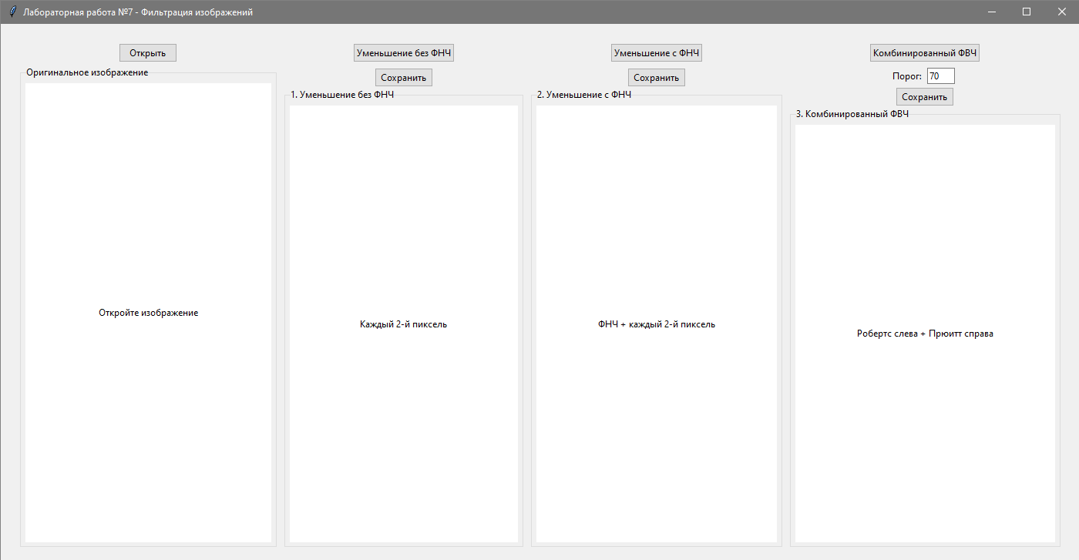
2.Выбор исходного изображения
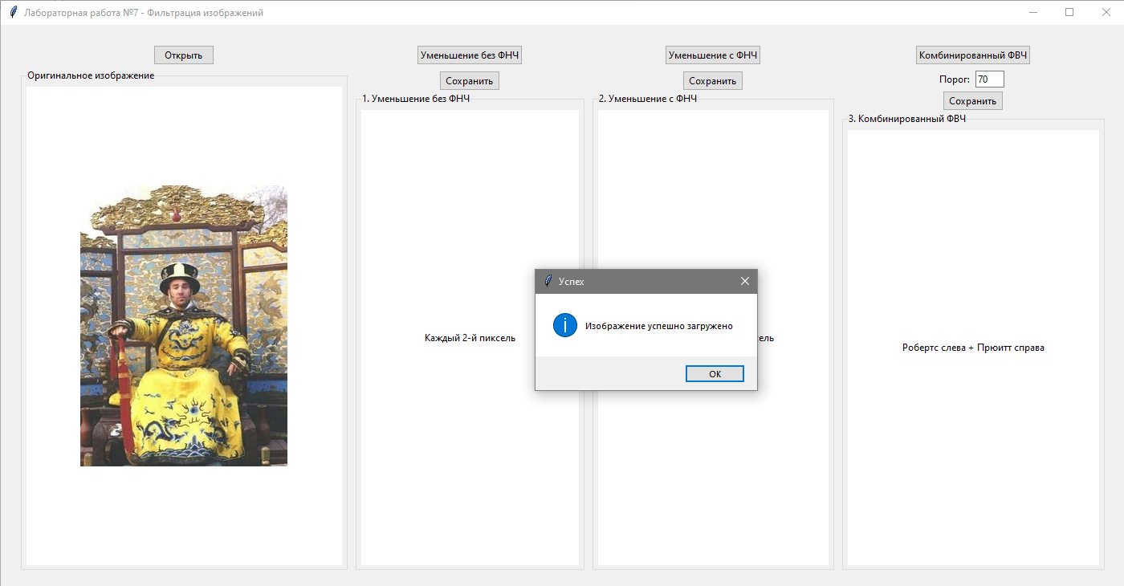

3.Уменьшили изображение вдвое без ФНЧ и сохранили его
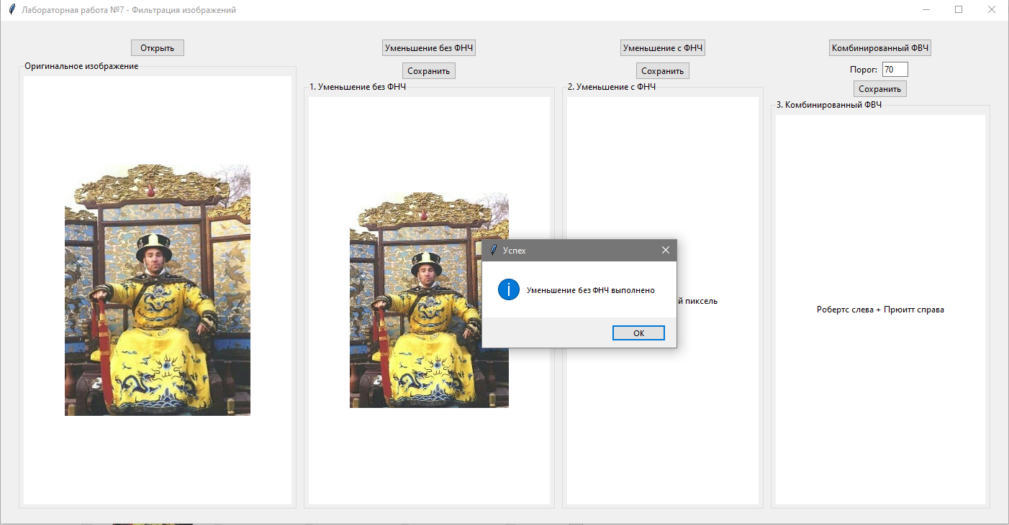
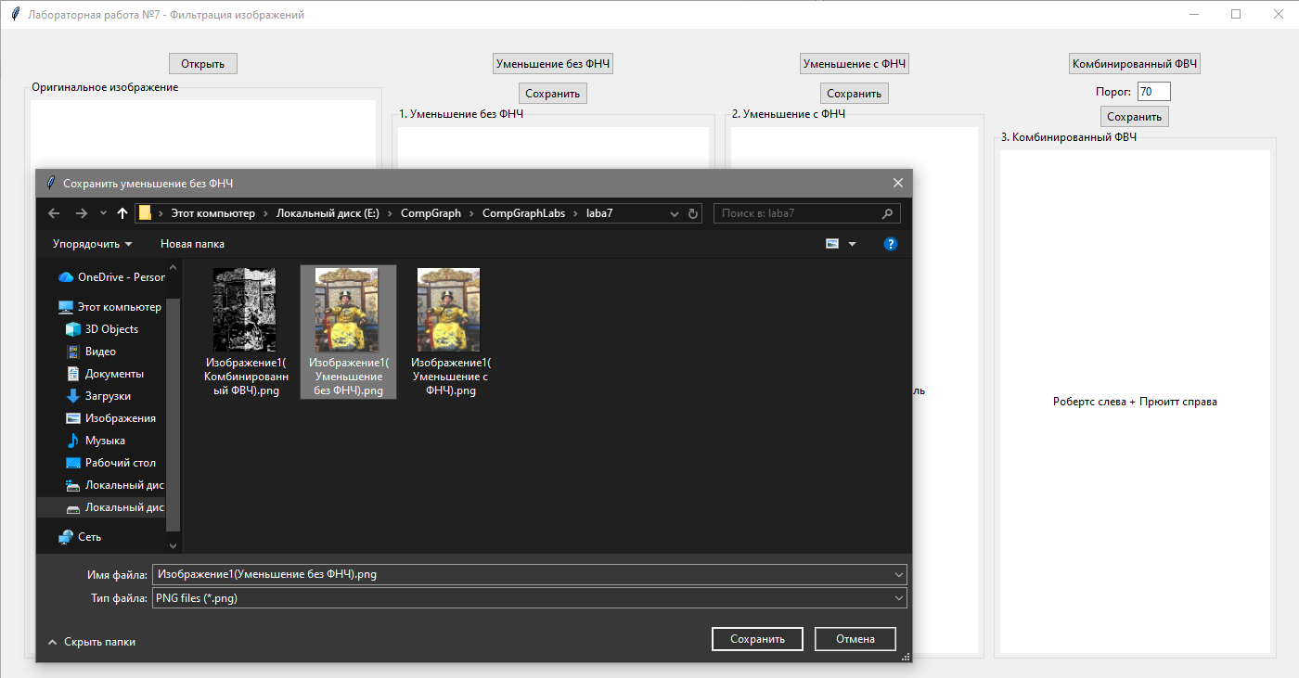
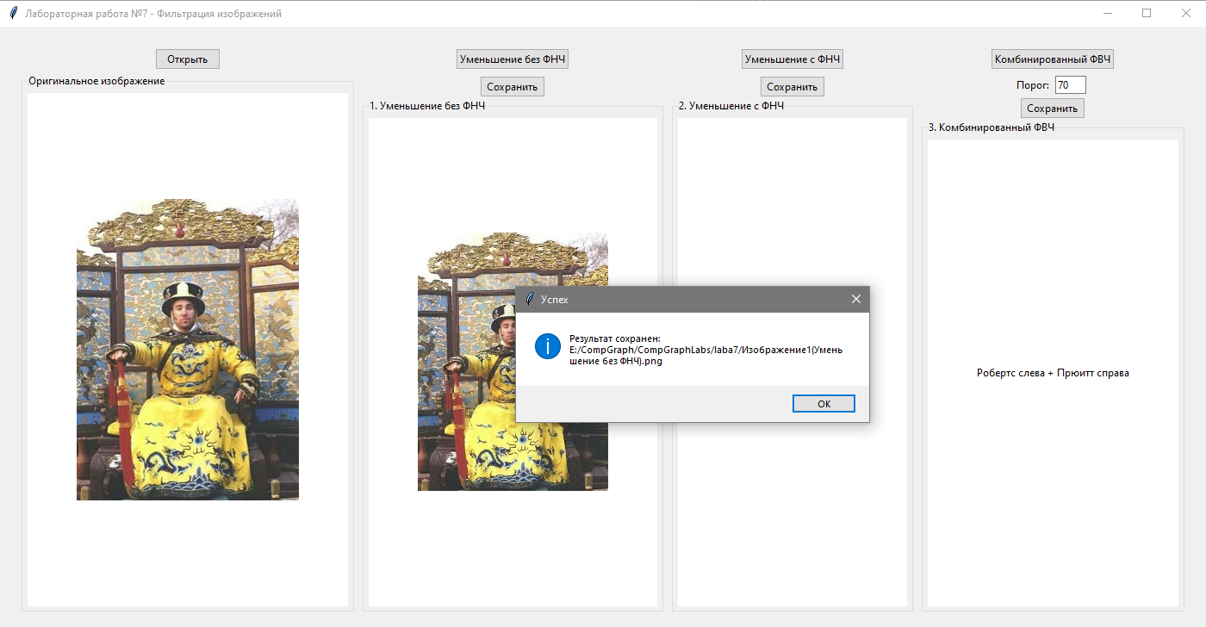
4.Уменьшаем изображение с ФНЧ и сохраняем его
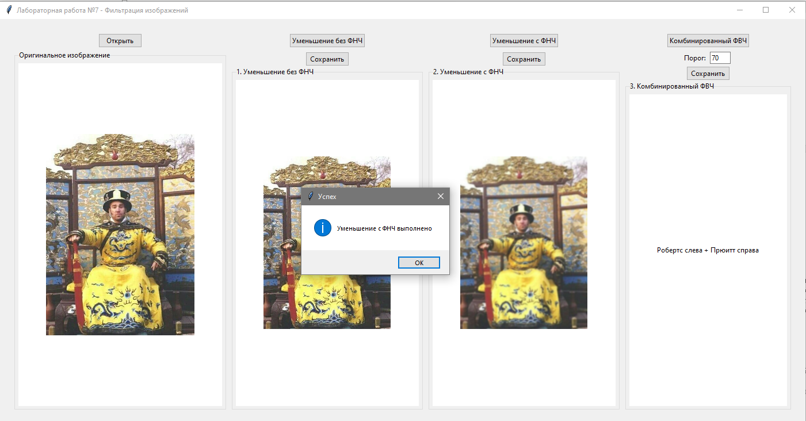
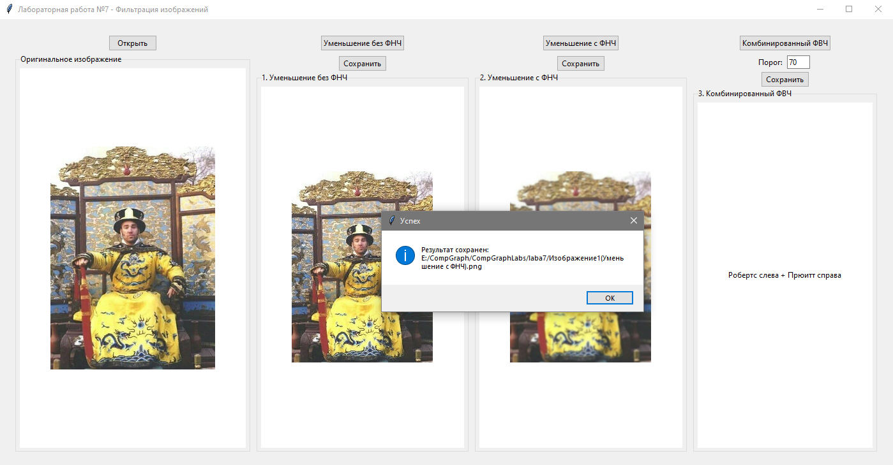

5. Создаём комбинированное изображение ФВЧ и сохраняем его
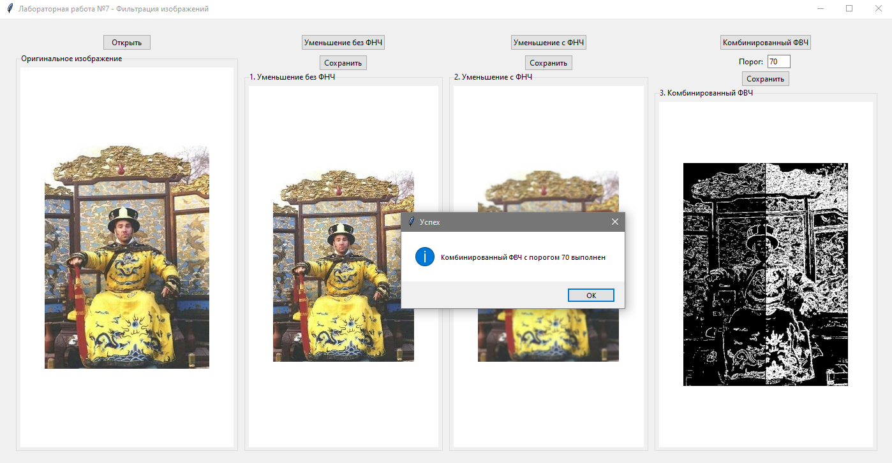
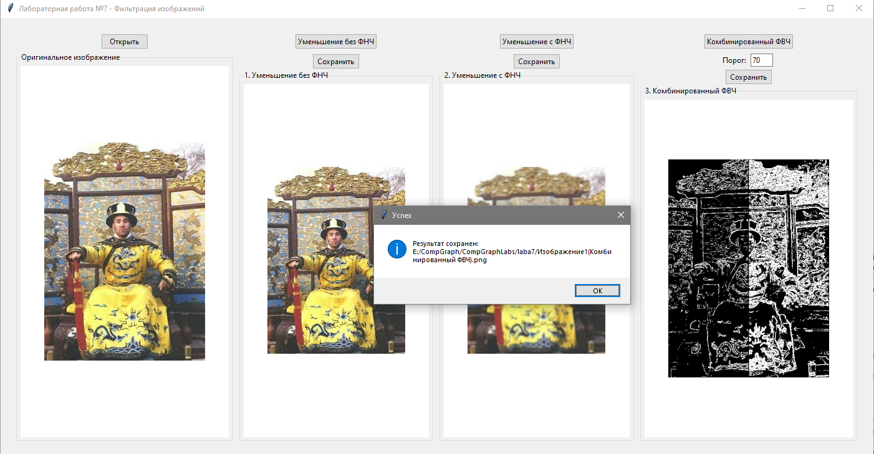

6. Так же можно сохранить любое из 3-ёх изображений в формате PNM
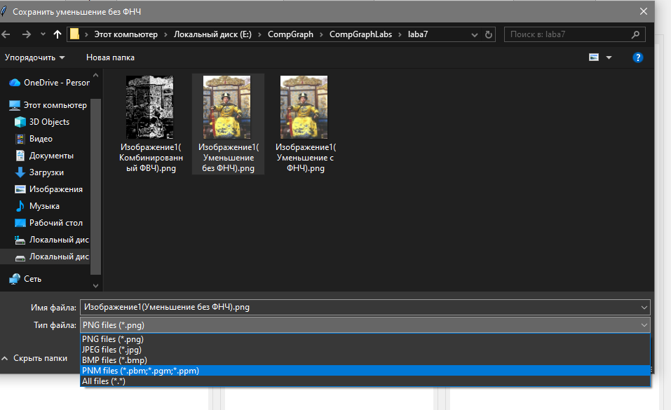
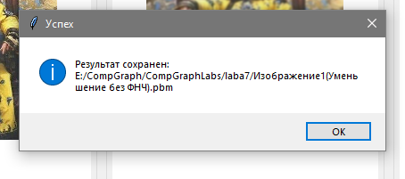
Ответы на контрольные вопросы

- Фильтры оптического сигнала при формировании изображения 3D сцены

Класс: линейные пространственно-инвариантные фильтры (в идеальном случае)
1. Атмосферный фильтр - ФНЧ
- Рассеяние на частицах воздуха
- Турбулентность атмосферы

2. Оптическая система (объектив) - ФНЧ
- Дифракция на апертуре
- Аберрации (хроматические, сферические)
- Расфокусировка

3. Сенсор (фотоприёмник) - ФНЧ + дискретизация
- Интегрирование по площади пикселя
- Квантование по времени экспозиции
- Фильтр Байера (для цветных камер)

2. Фильтры при формировании цифрового изображения

1. Аналоговый усилитель - линейный
2. АЦП (аналого-цифровой преобразователь) - нелинейный (квантование)
3. Дематризация Байера - линейный интерполяционный фильтр
4. Шумоподавление - ФНЧ (линейный/нелинейный)
5. Гамма-коррекция - нелинейный
6. Сжатие (JPEG) - частотный (ДКП) + нелинейное квантование

3. Необратимые потери при фильтрации

1. Потеря высоких частот (ФНЧ)
- Утрата мелких деталей, текстуры
- Причина: теорема Котельникова не выполняется

2. Квантование
- Потеря точности значений яркости
- Появление ложных контуров

3. Нелинейное сжатие (JPEG)
- Утрата высокочастотных компонент
- Появление артефактов

4. Дискретизация ниже частоты Найквиста
- Эффект наложения спектров (алиасинг)

4. Обратимые потери

1. Линейные искажения ФНЧ/ФВЧ
- Восстановление обратным фильтром (если известна ФРТ)
- Пример: деконволюция для устранения расфокусировки

2. Гамма-коррекция
- Обратное гамма-преобразование

3. Линейные геометрические преобразования
- Аффинные преобразования обратимы матричными операциями

5. БИХ vs КИХ фильтры для изображений

Преимущества БИХ:
- Лучшее подавление в полосе задерживания
- Меньший размер ядра при той же эффективности
- Более крутые скаты АЧХ

Недостатки БИХ:
- Зависимость от направления обработки (неизотропность)
- Проблемы устойчивости (возможность самовозбуждения)
- Сложность реализации (требует буферизации)
- Фазовые искажения (нелинейная ФЧХ)

В обработке изображений обычно используют КИХ из-за изотропности и простоты.

6. Реализация БИХ-фильтра свёрткой

БИХ-фильтр нельзя точно реализовать конечной свёрткой, но можно аппроксимировать:
kernel_size = 50 Большой размер для аппроксимации
kernel = np.array([0.5i for i in range(kernel_size)])
kernel = kernel / np.sum(kernel) Нормализация

7. Попиксельные преобразования свёрткой

kernel_identity = [[1]]
kernel_brightness = [[1.2]]
kernel_invert = [[-1]]

Пример: увеличение контраста
kernel_contrast = [[2, 0, 0],
[0, 2, 0],
[0, 0, 2]]

8. Геометрические преобразования свёрткой

Свёртка не подходит для геометрических преобразований!

Причина: геометрические преобразования меняют пространственные координаты, а свёртка работает с значениями яркости в фиксированных координатах.

Для геометрических преобразований используют:
- Аффинные преобразования (матрицы)
- Перспективные преобразования (гомографии)
- Полиномиальные преобразования

9. Эффекты Photoshop, реализуемые фильтрацией

1. Размытие (Blur) - ФНЧ (Гаусс, равномерный, боке)
2. Резкость (Sharpen) - ФВЧ (лапласиан, unsharp mask)
3. Обнаружение краёв (Find Edges) - ФВЧ (Собеля, Прюитта)
4. Тиснение (Emboss) - направленный ФВЧ
5. Шум (Add Noise) - аддитивный/мультипликативный фильтр
6. Подавление шума (Denoise) - медианный, билатеральный фильтр
7. Размытие в движении (Motion Blur) - направленный ФНЧ
8. Акварель (Watercolor) - нелинейная фильтрация + квантование

